PLACA DE DESENVOLVIMENTO ESP32 COM INTERFACE USB-C
Smart Industrial Gateway / IoT Controller
Autor: Marco Silva
Projeto: ESP32 DEV BOARD v1.0
Software EDA: KiCad (Editor do Esquemático & Editor de PCB)

Introdução e Visão Geral do Projeto
Este documento relata o processo integral de projeto, dimensionamento e validação de uma Placa de Circuito Impresso (PCB) de duas camadas (double-sided) destinado a atuar como um Smart Industrial Gateway / Controlador IoT.
O sistema tem o objetivo de atuar como um nó inteligente de monitorização e atuação remota. As suas capacidades principais englobam a leitura local de sensores ambientais/industriais, o processamento e envio de dados via comunicação sem fios Wi-Fi / Bluetooth, e a capacidade de acionar dispositivos e cargas de potência externas através de saídas dedicadas.
Para garantir a modularidade e facilidade de prototipagem, a arquitetura do hardware foi dividida em 4 blocos funcionais principais:
[1. Alimentação USB-C & Regulação 3.3V]
I
▼
[2. Microcontrolador (ESP32-WROOM-32)] ◄───► [3. Circuito de Programação USB/UART]
I
▼
[4. Periféricos (Sensor I2C + Driver MOSFET/Relé)]

Arquitetura do Circuito (Bloco a Bloco)
Bloco 1: Gestão de Alimentação (Power Supply)
Entrada de Energia: Conector USB Type-C (16 pinos), dimensionado para fornecer a linha de alimentação principal de 5VDC e as linhas de dados de comunicação UART.
Regulação LDO: Incorporação do regulador linear de baixa queda de tensão (Low Dropout) AMS1117-3.3V, responsável por converter os 5V provenientes do barramento USB para a tensão estável de 3.3V exigida pelo microcontrolador e periféricos.

Bloco 2: O Cérebro (ESP32-WROOM-32)
Módulo Principal: Módulo ESP32-WROOM-32, escolhido pelo seu encapsulamento com contactos laterais, o que facilita a montagem e a soldadura manual.Pino EN (Enable/Reset)
Sinais de Controlo: Gestão dos pinos fundamentais de funcionamento:
EN (Enable): Linha de Reset com filtragem por condensador para evitar reinicializações indesejadas por ruído elétrico.
IO0 (Boot): Pino de seleção de modo de arranque (execução normal vs. modo de gravação de firmware).

Bloco 3: Ponte USB-UART (Para programar por USB)
Conversor Serial: Circuito integrado CH340C, responsável por converter os sinais USB em comunicação assíncrona full-duplex RX/TX (ligados diretamente aos pinos RX0 e TX0 do ESP32).
Mecanismo Auto-Reset / Auto-Flash: Implementação de um circuito de controlo constituído por dois transístores NPN (S8050) em conjunto com as linhas de controlo de fluxo DTR e RTS. Este arranjo permite que o ambiente de desenvolvimento (IDE) acione o pino EN e force o pino IO0 a LOW de forma totalmente automática, eliminando a necessidade de premir botões manuais durante o processo de programação por USB.

Bloco 4: Interface & Periféricos
Barramento de Sensores: Linhas I2C dedicadas para a integração de sensores ambientais de alta precisão (ex: BME280 para leitura de temperatura, humidade e pressão atmosférica).
Driver de Potência: Estágio de saída chaveado por um MOSFET de Canal N, projetado para acionar cargas externas de maior corrente (tais como relés industriais, solenoides ou fitas LED).

Planeamento do Esquemático Elétrico
O desenvolvimento do circuito elétrico iniciou-se no Editor do Esquemático do KiCad.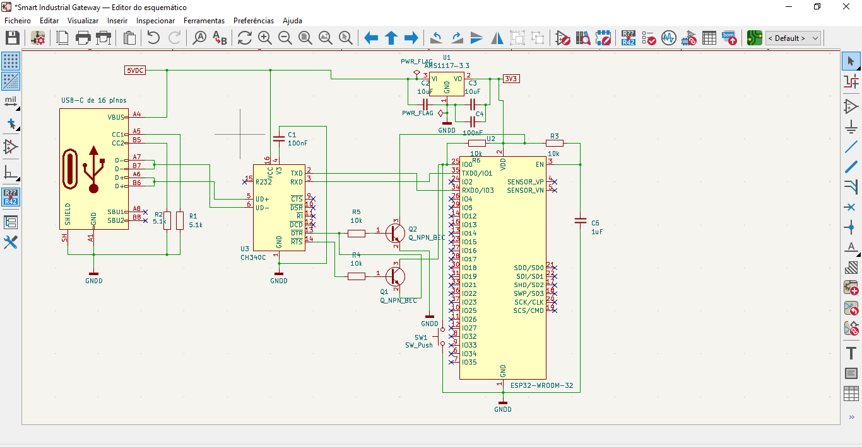
Figura 1- Esquemático do Smart Industrial Gateway no KiCad

Destaques da Topologia do Esquemático:
Conector USB-C (J1): As linhas CC1 e CC2 foram terminadas com resistências de pull-down de $5.1\text{ k}Ω$ ($R1$ e $R2$), em conformidade com a norma USB Type-C, garantindo que as fontes de alimentação externas (Power Delivery) reconheçam a placa como um dispositivo recetor de energia de 5V (Sink).
Decoupling / Desacoplamento de Ruído: Adicionaram-se condensadores de desacoplamento de $100\text{ nF}$ e $10 μ\text{F}$ junto aos pinos de alimentação do regulador $U1$ ($AMS1117-3.3$) e do conversor $U3$ ($CH340C$), prevenindo oscilações e transientes de corrente durante o arranque do módulo Wi-Fi.
Malha de Massa Unificada: Todos os pontos de retorno do circuito foram associados à mesma rede de referência de terra (GNDD).

Atribuição de footprints aos componentes
Após a conclusão e verificação do esquemático elétrico, procedeu-se à associação de cada símbolo elétrico ao seu respetivo invólucro físico (footprint), preparando o projeto para a fase de layout da PCB.
A seleção dos componentes priorizou o padrão SMD (Surface-Mount Device) para garantir compacidade, combinando componentes passivos de encapsulamento 0805 (2012 Metric) para facilitar a soldadura manual de protótipos.

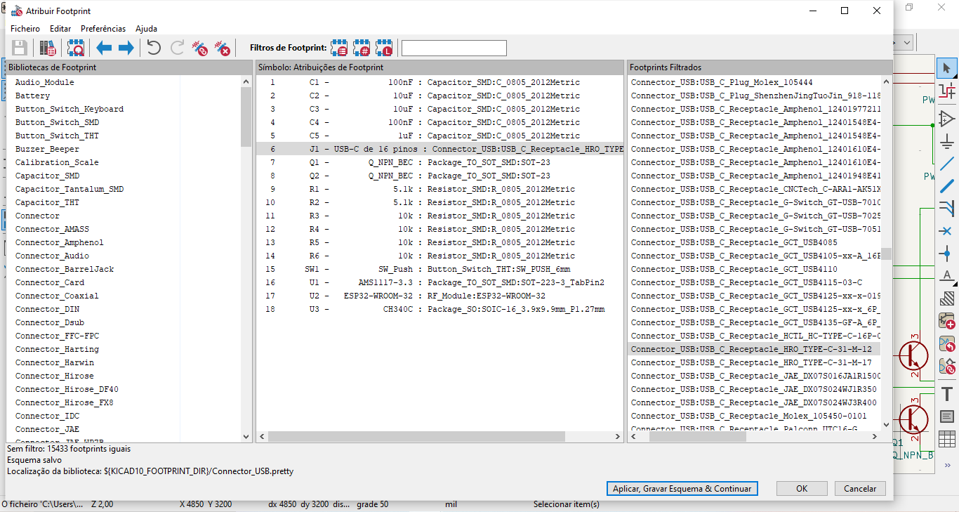
Figura 2- Tabela de atribuição de footprints e bibliotecas no KiCad.

Teste de Regras Elétricas (ERC - Electrical Rules Checker)
Antes de exportar a lista de ligações (netlist) para o editor de circuitos impressos, executou-se a verificação automática de erros elétricos do KiCad (ERC).
Esta ferramenta analisa o esquemático em busca de erros graves, tais como:
Pinos de saída em curto-circuito.
Entradas não conectadas (floating inputs).
Redes de alimentação sem a devida identificação de origem (PWR_FLAG).
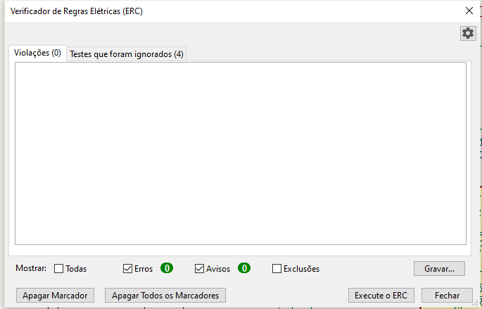
Figura 3- teste ERC

Resultado da Análise ERC:
Violations (Violações): 0
Erros: 0
Avisos: 0
A aprovação integral no teste ERC garantiu a coerência lógica e elétrica da netlist, permitindo o avanço seguro para a fase de cálculo de pistas e layout físico da placa de circuito impresso.

Dimensionamento Técnico das Pistas (IPC-2221)
Para garantir o correto funcionamento térmico e elétrico do circuito, sem quedas de tensão excessivas ou sobreaquecimento dos condutores de cobre, utilizou-se a Ferramenta de Cálculo do KiCad (baseada na norma internacional IPC-2221).
Adotaram-se os seguintes parâmetros de cálculo padronizados para uma placa de circuito impresso de $35 μ\text{m}$ de espessura de cobre ($1 {\text{oz/ft}}^{2}$) e uma elevação máxima de temperatura permitida de $ΔT=10 ^{∘}\text{C}$.

Pista de Alimentação Principal ($5\text{VDC}$ — Conector USB a LDO)
Corrente Estimada de Pico: $1.0 \text{A}$ (Alimentação geral do sistema e picos do Wi-Fi).
Comprimento de Referência: $30 \text{mm}$.
Resultado IPC-2221 (Camada Externa): Largura mínima calculada de $0.30 \text{mm}$ ($W$).
Opção de Projeto: Adotou-se uma largura reforçada de $0.80 \text{mm}$ para minimizar perdas e garantir maior margem de segurança térmica.
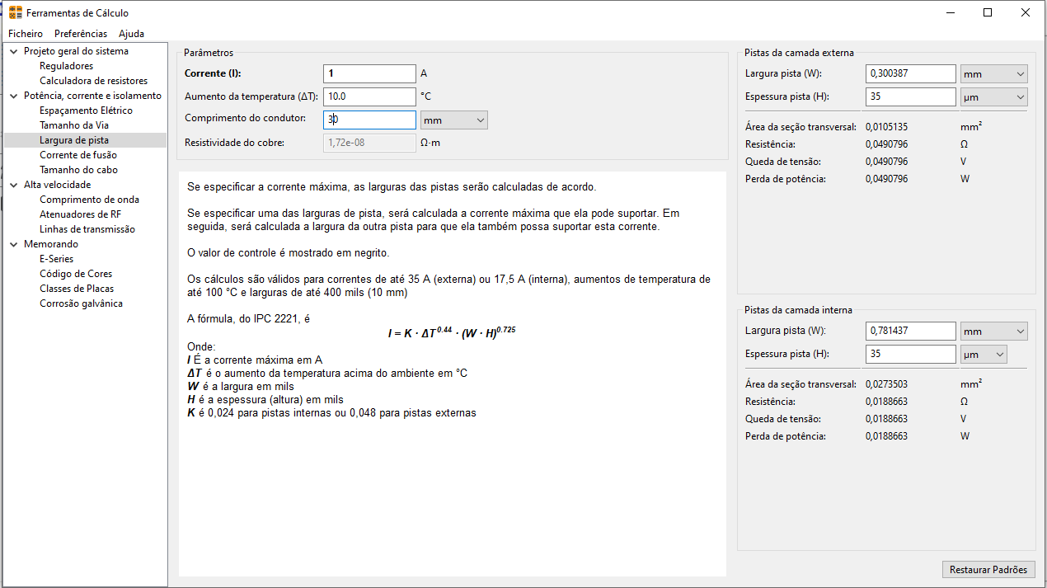
Figura 4- Cálculo de largura de pista para a linha de 5VDC (1A) via norma IPC-2221

Pista de Alimentação Regulada ($3.3\text{V}$ — LDO a ESP32 / Periféricos)
Corrente Estimada de Trabalho: $0.5 \text{A}$ (Consumo contínuo do ESP32 com picos de rádio transmissão).
Comprimento de Referência: $20 \text{mm}$.
Resultado IPC-2221 (Camada Externa): Largura mínima calculada de $0.12 \text{mm}$ ($W$).
Opção de Projeto: Adotou-se uma largura de $0.50 \text{mm}$, reduzindo substancialmente a impedância da malha de alimentação.

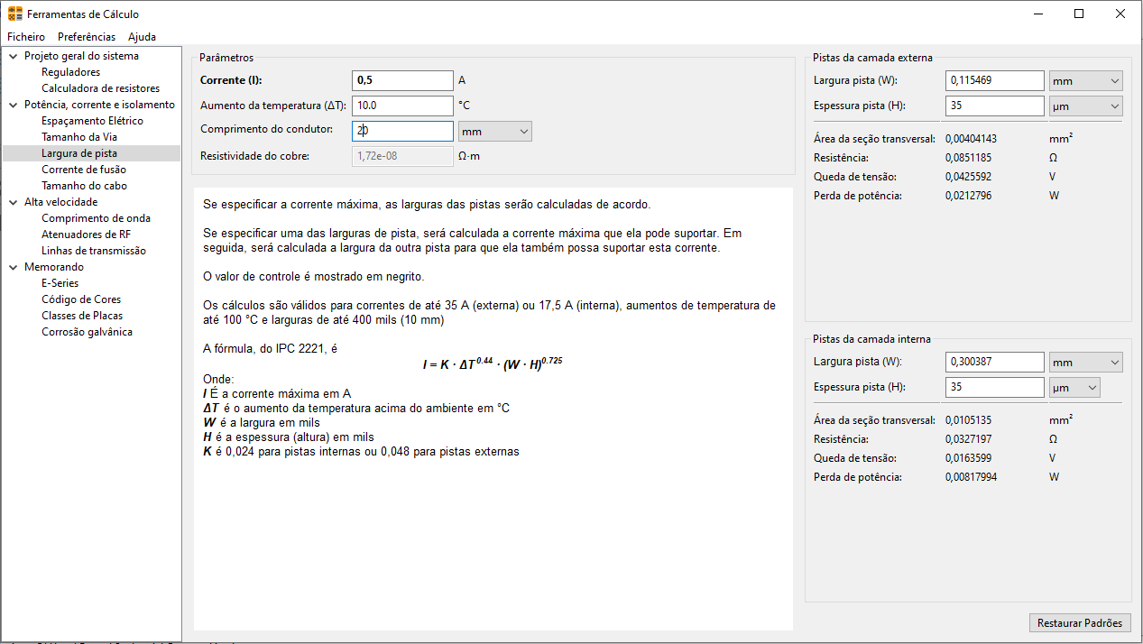
Figura 5 – Cálculo de largura de pista para a linha regulada de 3.3V (0.5A).

Pistas de Sinal e Comunicação de Dados (UART, I2C, GPIOs)
Corrente de Sinal: $0.1 \text{A}$ ($100 \text{mA}$).
Comprimento de Referência: $20 \text{mm}$.
Resultado IPC-2221 (Camada Externa): Largura mínima calculada de $0.013 \text{mm}$ ($W$).
Opção de Projeto: Adotou-se o padrão fabril DFM de $0.25 \text{mm}$ ($10 \text{mils}$), garantindo elevada resistência mecânica e facilidade de gravação na fábrica de PCBs.
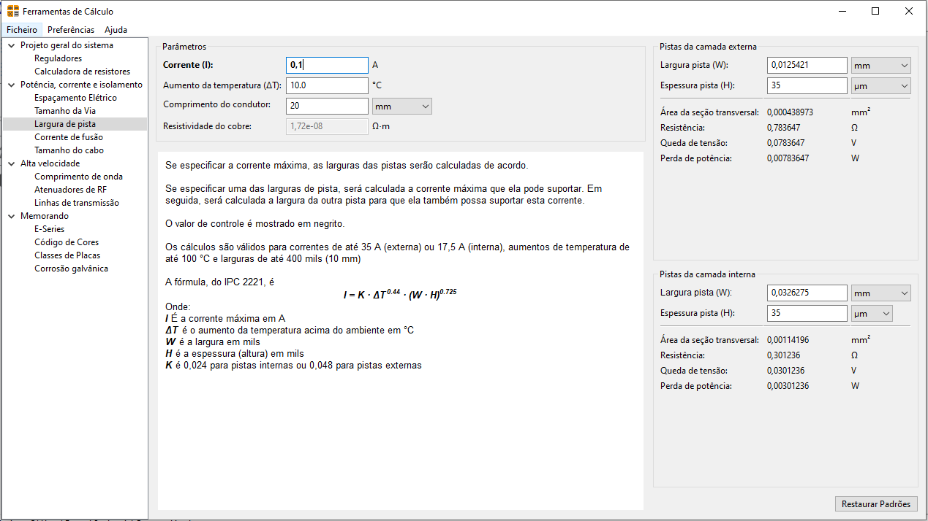
Figura 6- Cálculo de largura de pista para linhas de dados e sinal (0.1A).
Configuração de Regras e Restrições do PCB (Design Rules)
Antes de iniciar o roteamento manual das pistas, foram definidas as Restrições de Desenho na janela de configuração da placa do KiCad, ajustadas para corresponder aos limites de fabrico:
Isolamento Mínimo (Clearance): $0.20 \text{mm}$
Largura Mínima de Pista: $0.20 \text{mm}$
Diâmetro Mínimo de Via: $0.50 \text{mm}$ (com furo mecânico de $0.20 \text{mm}$)
Isolamento entre Furo e Cobre: $0.10 \text{mm}$
Isolamento Borda-Cobre (Edge.Cuts): $0.50 \text{mm}$
Serigrafia (Texto): Altura mínima de $1.00 \text{mm}$ e espessura de $0.15 \text{mm}$.
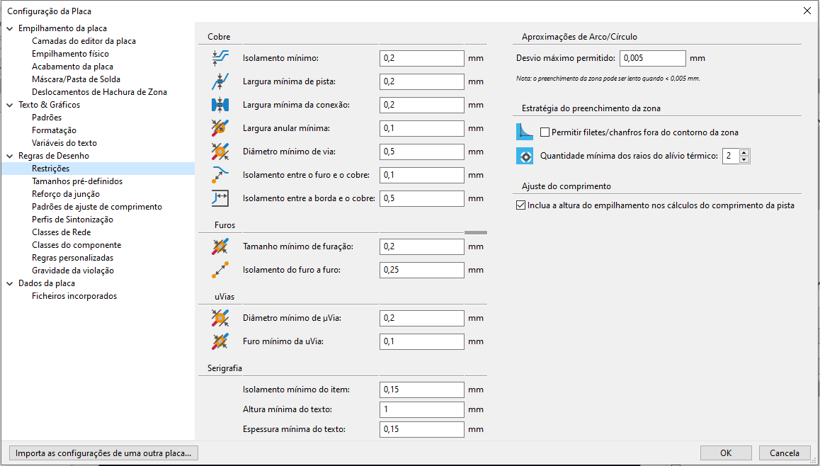
Figura 8- Parâmetros de restrições de desenho e limites de fabrico configurados na placa.

Layout e Roteamento Físico do Circuito (PCB Design)
O posicionamento dos componentes (placement) e o roteamento das pistas (routing) foram executados estrategicamente no editor do PCB:
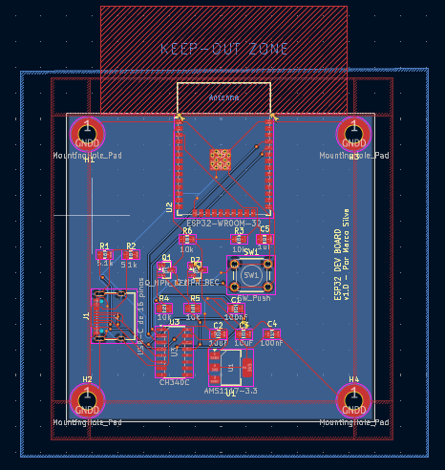
Figura 9- Layout bidimensional da PCB no KiCad (Top e Bottom layer) com destaque para a Keep-out Zone.

Destaques do Desenho da PCB:
Zona de Exclusão da Antena (Keep-out Zone): A área retangular a vermelho na parte superior da placa representa a zona sem cobre nem serigrafia imediatamente abaixo da antena PCB do módulo ESP32. Esta área foi mantida completamente livre em todas as camadas para evitar a atenuação do sinal e garantir o alcance ótimo do Wi-Fi/Bluetooth.
Plano de Massa Continuo (GNDD): Foi preenchida uma zona de cobre nas camadas superior (F.Cu) e inferior (B.Cu), proporcionando um caminho de retorno de baixa impedância e atuando como blindagem contra interferências eletromagnéticas (EMI).
Furos de Fixação ($H1$ a $H4$): Foram incluídos 4 furos metálicos de montagem nos cantos da placa conectados ao terra elétrico (GNDD) para fixação mecânica segura num enclosure industrial.

Verificação de Regras de Desenho (DRC - Design Rules Checker)
Após a conclusão do roteamento e do preenchimento das zonas de massa (GNDD), foi executado o Verificador de Regras de Desenho (DRC) do KiCad para inspecionar a placa em busca de curtos-circuitos, violações de folga (clearance) ou faixas não conectadas.
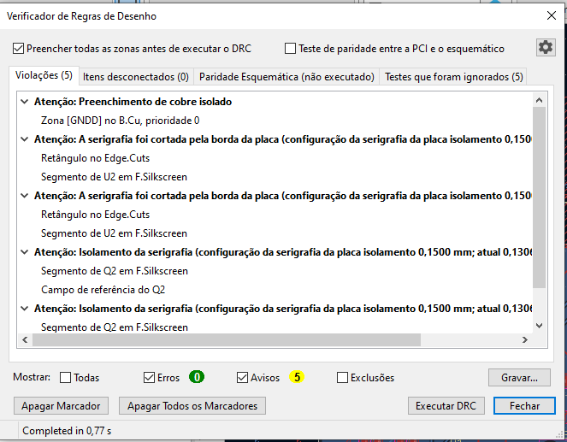
Figura 10- Painel do DRC confirmando 0 Erros de violação e 0 Itens Desconectados. (Alguns avisos mas nenhum preocupante)

Análise Detalhada dos Resultados do DRC
Erros de Violação Críticos: 0
Itens Desconectados: 0
Avisos de Serigrafia/Bordas (5 Avisos):
- Os 5 avisos assinalados pelo software referem-se a pequenos ajustes de isolamento de serigrafia (F.Silkscreen) e sobreposição do retângulo de contorno das bibliotecas padrão do módulo $U2$ e do transístor $Q2$ em relação à linha de corte Edge.Cuts.
- Análise Técnica: Estes avisos foram analisados e validados como insignificantes do ponto de vista funcional e de produção, visto que a máscara de solda isola o cobre e o corte do contorno não afeta os componentes nem as pistas.

Inspeção e Validação Foterrealista 3D
Para validar a estrutura física, o alinhamento dos componentes e a ausência de colisões mecânicas antes da produção, a placa foi inspecionada no Visualizador 3D do KiCad.
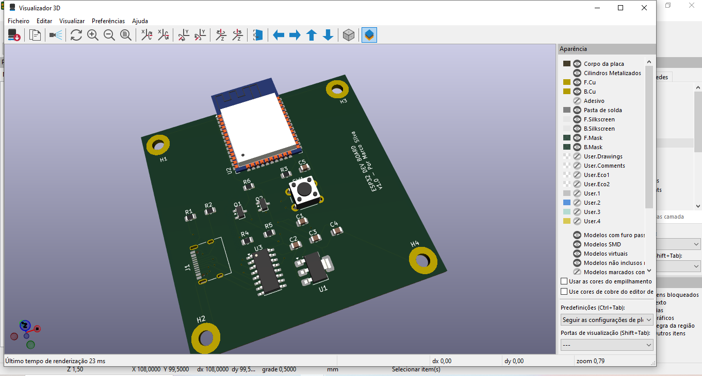
Figura 11- Renderização 3D da PCB (Smart Industrial Gateway / ESP32 DevBoard v1.0)

Pontos de Destaque da Inspeção Mecânica:
Identificação e Legendas: Inclusão de marcas claras na camada de serigrafia, indicando o nome do projeto (ESP32 DEV BOARD v1.0 - Por Marco Silva), nomes de componentes e sinalização clara do botão de reset (SW1).
Projeção da Antena: O módulo ESP32 foi posicionado no topo da placa com a antena saliente em relação à borda, maximizando a eficiência de radiação electromagnética do circuito de RF.
Ergonomia e Montagem: Disposição simétrica dos componentes passivos SMD 0805, garantindo facilidade de inspecão visual e soldadura em bancada.

Exportação dos Ficheiros de Fabricação (Gerber & Drill)
De modo a preparar o projeto para submissão numa fábrica de circuitos impressos (ex: JLCPCB, PCBWay), foram gerados os ficheiros industriais padrão:
Ficheiros Gerber (RS-274X / X2):
- F.Cu / B.Cu (Camadas de Cobre Superior e Inferior)
- F.Mask / B.Mask (Aberturas da Máscara de Solda)
- F.Silkscreen / B.Silkscreen (Legenda e Identificação em Tinta Branca)
- Edge.Cuts (Perímetro Mecânico de Corte da Placa)
Ficheiros de Perfuração (Excellon Drill):
- PTH.drl (Furos metalizados para vias e furos de fixação)
- NPTH.drl (Furos mecânicos não metalizados)
Pacote Compactado: Ficheiro final ESP32_DevBoard_v1.0_Gerber.zip totalmente verificado e pronto para fabrico.

Conclusão e Considerações Finais
O projeto da placa Smart Industrial Gateway / ESP32 DevBoard v1.0 foi concluído com sucesso, atingindo a totalidade dos objetivos técnicos e de engenharia estabelecidos.
A validação rigorosa efetuada ao longo do fluxo EDA — desde os testes elétricos no esquemático (ERC), aos cálculos matemáticos de pista segundo a norma IPC-2221, até à aprovação no DRC e verificação mecânica 3D — garante que o hardware cumpre todas as normas de integridade de sinal, gestão térmica e requisitos de DFM (Design for Manufacturability).
O resultado final é uma placa de desenvolvimento robusta, compacta, elegante e totalmente pronta para produção e integração em ecossistemas de monitorização industrial e IoT.

